水表及配件技术要求
执行标准
投标人（或生产厂家）提供的产品必须具有省级或以上质量技术监督局颁发的《计量器具型式评价证书》。

执行标准
GB/T778.1-5-2018《饮用水冷水水表和热水水表》
CJ266-2008《饮用水冷水水表安全规则》
JJG162-2019《冷水水表检定规程》
GB/T17219-1998《生活饮用水输配水设备及防护材料的安全性评价标准》
技术要求
一、DN15-40LXS旋翼式半液封冷水水表的技术要求
1.水表计量准确可靠，适应管网水质条件，经久耐用，流通能力大，水头损失小，始动流量值、最小流量值及分界流量精度满足2级要求，修理方便，容易调整，维修成本低，读数抄表准确方便。
1.1水表的示值误差限应符合下述规定：
① 从最小流量（包括 Q1）到分界流量（不包括 Q2）的低区为±5%；
② 从分界流量（包括 Q2）到最大流量（包括 Q4）的高区为±2%（温度超过30℃时则为±3%）。
1.2水表的重复性误差要求不超过水表允许误差的绝对值。
1.3水表上应标有厂标、流向箭头、公称口径、安装方式、制造年月和编号等标志，并附有产品使用说明书。水表分度的基本单位为m3。
1.4水表外观不应有明显缺陷。度盘上不应有擦伤、划痕、裂纹及其它影响读数的弊病。表玻璃不应有妨碍读数的缺陷。
1.5水表的计数器为指针式时，指针应顺时针方向转动，指针尖的宽度不应超过0.8mm，指针尖应能指在最短分度线范围内。
1.6水表的计数器为鼓轮式时，计数器的字轮、数字间距应均等，排列高低应一致，字形不得明显倾斜．在鼓轮上的数字字体高度应不小于4mm，且数字应向上移动。
1.7水表应具有误差调整装置且设置在水表内。采用外部调节的水表，表壳上调节孔旁应标有“＋”、“－”符号，并应有可供封印的孔洞。
1.8水表的零件和连接件，不得采用有碍水质卫生的材料，且应有足够的强度．并能耐水和大气的腐蚀，或具有可靠的防腐层。
1.9水表应具有可供封印的洞孔。
1.10水表应能承受 1.6倍最大允许工作压力， 不少于1分钟的水压强度试验，并无渗漏现象。
2.水表材料要求
2.1制造水表的材料应有足够的强度和耐用度，以满足水表的使用要求。
2.2水表上所有接触水的零部件和防护材料应采用通常被认为是无毒、无污染、无生物活性的材料制造，采用材料的卫生要求应符合《生活饮用水输配水设备及防护涂料卫生安全评价规范》中的规定。
2.3机芯、叶轮等零部件所用聚甲醛树脂（POM）、工程塑料 ABS 等应使用知名品牌化学公司产品，严禁使用回用料。轴、轴套等应具有足够的强度及硬度。
2.4压力损失≤0.063MPa。
2.5出厂说明书中应标明以下相关数据： 水表规格、型号、计量等级、工作压力、制造标准、输送的介质、使用的条件、制造厂厂名、生产许可证、计量认证标志、出厂日期、主要技术参数（包括 流量、示值参数、误差情况、外形尺寸及重量等）、出厂编号、连接接头的规格 型号、安装方式要求、附件、“三包”原则等。应附有产品使用说明书。
2.6出厂编号，按招标人提供的表号连续打印，连续装箱，且每箱外有标识。
2.7水表型式：多流束旋翼式半液封冷水水表，DN15～DN40。
2.8使用条件：水表温度等级T30；水压：≤1.0 MPa，。
2.9水表的指示装置为指针、数字组合式。指针应顺时针方向转动，指针尖的 宽度不应大于 0.5mm。字轮式字轮数字的实际高度或可见高度应不小于4mm， 且数字应向上移动。
2.10水表最小分度值应满足检定时的准确度不低于 0.5%（每一次读数允许有不 超过二分之一最小分度值的允许读数误差），以及最小流量检定所需时间不应超过 1.5 小时。
2.11水表常用流量、分界流量、最小流量应满足下表要求
水表口径DN（mm） | 常用流量Q3(m3/h) | Q3/Q1 | Q2/Q1 | 温度等级
15 | 2.5 | ≥100 | 1.6 | T30
20 | 4.0 | ≥100 | 1.6 | T30
25 | 6.3 | ≥100 | 1.6 | T30
40 | 16.0 | ≥100 | 1.6 | T30
2.12耐水压要求 水表应保证在最大允许工作压力下安全工作。
2.13旋翼式半液封冷水水表始动流量满足≤6L/H正常计量。
2.14标志和铭牌
应清楚、永久地在水表外壳、指示装置的度盘或铭牌、不可分离的水表表盖上，集中或分散标明以下信息：
① 计量单位：立方米或m3；
② 准确度等级：如果不是2级，应标明；
③ Q3值，Q3/Q1的比值，Q2/Q1的比值（当不为1.6时应注明）；
④ 制造计量器具许可证标志和编号（进口计量器具应标明型式批准标志和编号）；
⑤ 制造商名称或商标；
⑥ 制造年月和编号（尽可能靠近指标装置）；
⑦ 流向（在水表壳体两侧标志，或者如果在任何情况下都能很容易看到流动方向指示箭头，也可只标志在一侧）；
⑧ 最大允许压力：如果超过1MPa，应标明；
⑨ 安装方式：如果只能水平或垂直安装，应标明（H代表水平安装，V代表垂直安装）；
⑩ 温度等级：如果不为T30，应标明；
⑪ 最大压力损失：如果不为0.063MPa，应注明（可按GB/T 778.1-2007规定标压力损失等级）；
2.15使用条件：水表温度等级T30；水压：≤1.0 MPa。
2.16表壳
①铸造铅黄铜ZCuZn40Pb2(GB/T1176-2013)；
②球墨铸铁QT450-10（GB/T1348-2019)；
③聚酯喷涂；
④水蓝色。
2.17管接头
铸造铅黄铜ZCuZn40Pb2(GB/T1176-2013)；
采用铸造铅黄铜生产的管接头尺寸和重量见图A.1和表A.1
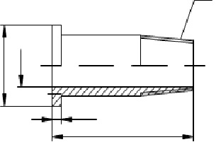
图A.1
表A.1管接头尺寸及重量
水表管接头≥ | 控制尺寸mm |  |  |  | 重量g
水表管接头≥ | L±1 | L1 | D | D1 | 重量g
R1/2 | 45 | 3.0 | 15 | 24.0 | ≥46
R3/4 | 50 | 3.0 | 20 | 29.5 | ≥75
R1 | 58 | 3.5 | 25 | 38.5 | ≥140
R11/4 | 60 | 4.0 | 32 | 44.5 | ≥240
R11/2 | 62 | 4.0 | 40 | 56.0 | ≥280
2.18连接螺母和水表罩子
铸造铅黄铜ZCuZn40Pb2（GB/T1176-2013）；
采用铸造铅黄铜生产的连接螺母和水表罩子尺寸和重量见图A.2和表A.2、图A.3和表A.3
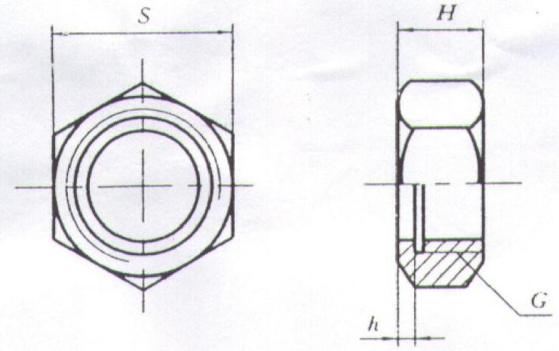
图A.2连接螺母
表A.2连接螺母尺寸及重量
水表连接螺纹 | 控制尺寸mm |  |  | 重量g
水表连接螺纹 | S | H | h | 重量g
G3/4 | 30 | 16 | 3.0 | ≥38
G1 | 37 | 18 | 3.5 | ≥60
G11/4 | 46 | 21 | 4.0 | ≥95
G11/2 | 52 | 22 | 4.0 | ≥120
G2 | 65 | 24 | 4.5 | ≥220
水表连接螺纹 | 控制尺寸mm |  |  | 重量g
水表连接螺纹 | S | H | h | 重量g
G3/4 | 30 | 16 | 3.0 | ≥38
G1 | 37 | 18 | 3.5 | ≥60
G11/4 | 46 | 21 | 4.0 | ≥95
G11/2 | 52 | 22 | 4.0 | ≥120
G2 | 65 | 24 | 4.5 | ≥220
本标准仅适用于连接螺纹为M80×2、M85×2和M105×2的水表罩子。
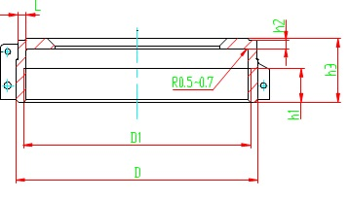
图A.3水表罩子
表A.3水表罩子尺寸及重量
水表公称  口径mm | 控制尺寸mm |  |  |  |  |  | 重量g
水表公称  口径mm | D | D1 | L | h1 | h2 | h3 | 重量g
水表公称  口径mm | D | D1 | ≥ |  |  |  | 重量g
15 | 85 | M80×2 | 2.3 | 12 | 3.0 | 22.5 | ≥170
20 | 85 | M80×2 | 2.3 | 12 | 3.0 | 22.5 | ≥170
25 | 90 | M85×2 | 2.5 | 12.5 | 3.2 | 24.0 | ≥200
40 | 112 | M105×2 | 3.0 | 13 | 4.5 | 27.0 | ≥450
水表的表玻璃应为钢化表玻璃，并符合JB/T8480-1996的规定。
2.19控制尺寸
①表壳、表玻璃、表罩、表接头、连接螺母的控制尺寸应当满足上表及CJ266-2008标准；
②经机械加工的水表零件，基线性尺寸的未注公差应符合GB/T1804-C级；
③螺纹应符合GB2516、GB7306和GB7307的标准。
其他材料应符合相应的国家行业最新标准。
二、DN40-DN300高精度宽量程大口径机械冷水水表及配套远传设备
投标人必须保证招标人采购的货物为制造商的正规合格产品，并按正规销售渠道供货。保证出厂产品达到国家标准和行业标准及合同规定的技术条件，确保产品运行的可靠性。
技术要求
1、水表技术要求
（1）水表必须完全防磁，在任何外磁场干扰下不影响水表的正常计量性能；
（2）计数水表器为磁传干式结构，预置无磁传感功能，可适时配置远传设备实现数据远传，流量模块可实现正反向准确采集。6档字轮、3档指针，读数范围：DN40-125mm水表0.0005-999999m³。DN150-300mm水表0.005-9999999m³。表玻璃为钢化玻璃，IP68防水等级；

（3）水表预留铅封口，口径不小于2mm，具体要求响应招标人指要求；
（4）表壳：球墨铸铁QT450-10，内外表面经静电喷塑处理，热喷工艺，无气泡或漆块堆积；
（5）高精度垂直螺翼可拆式水表，进出水口没有直管段安装要求。水平螺翼可拆式水表，进水口前端直管段安装要求不大于3DN,出水口没有直管段要求；
（6）工作条件：
水温：0-50℃；压力等级：1.6MPa；
机芯、叶轮的材质要求为高强度塑料，其他零件为铜、不锈钢材质；
（7）准确度等级：2级。
2、水表参数：
（1）基于水力动平衡原理的高精度水平螺翼可拆式水表技术参数（PN16，T50）表一：
口径  （mm） | 常用流量  Q3(m3/h) | 分界流量  Q2(m3/h) | 最小流量  Q1(m3/h) | 始动流量Qs(m3/h) | Q3/Q1 | Q4/Q3 | Q2/Q1 | 长度  (㎜)
DN50 | 63 | 0.51 | 0.32 | 0.15 | 200 | 1.25 | 1.6 | 200
DN80 | 100 | 0.8 | 0.5 | 0.25 | 200 | 1.25 | 1.6 | 225
DN100 | 160 | 1.28 | 0.8 | 0.25 | 200 | 1.25 | 1.6 | 250
DN150 | 400 | 3.2 | 2.0 | 1.0 | 200 | 1.25 | 1.6 | 300
DN200 | 630 | 5 | 3.15 | 1.5 | 200 | 1.25 | 1.6 | 350
DN250 | 1000 | 10 | 6.25 | 3.0 | 160 | 1.25 | 1.6 | 450
DN300 | 1600 | 16 | 10 | 5.0 | 160 | 1.25 | 1.6 | 500
（2）表二：高精度垂直螺翼可拆式水表技术参数（PN16，T50）：
口径  （mm） | 常用流量  Q3(m3/h) | 分界流量  Q2(m3/h) | 最小流量  Q1(m3/h) | 始动流量Qs(m3/h) | Q3/Q1 | Q4/Q3 | Q2/Q1 | 长度  (㎜)
DN40 | 25 | 0.25 | 0.16 | 0.05 | 160 | 1.25 | 1.6 | 245
DN50 | 40 | 0.32 | 0.2 | 0.05 | 200 | 1.25 | 1.6 | 280
DN80 | 63 | 0.5 | 0.32 | 0.10 | 200 | 1.25 | 1.6 | 370
DN100 | 100 | 0.8 | 0.5 | 0.11 | 200 | 1.25 | 1.6 | 370
DN150 | 250 | 1.6 | 1.0 | 0.25 | 250 | 1.25 | 1.6 | 500
(3) 准确度等级为2级的水表的最大允许误差
高区流量(Q2≤Q≤Q4 )的最大允许误差,水温范围为0.1℃~30℃时为士2%,水温高于 30 ℃时为士3%。
低区流量(Q1≤Q<Q2)的最大允许误差为士5%,不分水温范围。
3、配套远传设备及系统要求
（1）数据采集方式采用：无磁传感。
（2）数据采集终端具备GPRS、NB等远传通讯功能。
（3）现场具备机械累计显示，管理具有系统平台数据显示。
（4）数据通讯时间间隔远程可调节：GPRS模式的默认出厂设置为2小时或4小时打包上传1次（每15分钟的数据），可调节最高上传频率为每小时上传一次；NB的每日周期上报：上报前一天24小时数据，数据包含每60分钟记录一次的数据，共24个记录信息等，可以配置为30分钟一次，共48个记录信息。
（5）通讯设备工作温度：-15℃～+55℃。
（6）数据采集终端天线可做延长，确保井室、地下室及室内通讯畅通。
（7）数据采集模块可达到IP68防水等级，不怕水淹水泡；数据采集终端达到IP68防护等级，可适应潮湿或短期浸水工作环境。
（8）数据采集模块、数据采集终端可在同品牌各规格水表上任意匹配，确保安装方便。
4、过滤器的要求
（1）DN50-200使用T型紧凑型过滤器，涂层粉末符合国内外饮用水卫生标准。
（2）阀体为铸铁、铸钢等材质，滤芯为不锈钢板冲孔制成；清洗之后可以再使用，免更换。
（3）DN50-200水平螺翼式水表配套紧凑型过滤器后，整体长度与垂直螺翼式水表表壳长度相同，可直接替换垂直螺翼式水表的安装位置。

